МДК.01.01 Теоретические основы организации контроля качества и испытаний

Комплект заданий

Группа: УК-20, УК-20к.
Преподаватель: К.Н. Королёва
Дата проведения занятий: 09.06.2022
Тема: Система контроля качества.
Количество часов на выполнение задания: 2 учебных часа.
E-mail: korole98@list.ru
М.т. 8-950-448-34-03

Текст задания
Ознакомиться с лекцией и составить опорный конспект
Система контроля качества продукции представляет собой совокупность взаимосвязанных объектов и субъектов контроля, используемых видов, методов и средств оценки качества изделий и профилактики брака на различных этапах жизненного цикла продукции и уровнях управления качеством.
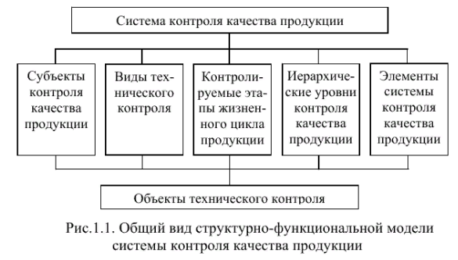
Эффективная система контроля качества продукции позволяет в большинстве случаев осуществлять своевременное и целенаправленное воздействие на уровень качества выпускаемой продукции, предупреждать всевозможные недостатки и сбои в работе, обеспечивать их оперативное выявление и ликвидацию с наименьшими затратами ресурсов.
Жизненный цикл продукции – совокупность производственных процессов и потребления продукции определенного вида от начала исследования возможности ее создания до прекращения потребления или эксплуатации, утилизации или уничтожения продукции.
Технический контроль качества продукции осуществляется на всех стадиях жизненного цикла продукции. Рассмотрим задачи технического контроля на таких стадиях, как разработка, производство (изготовление), эксплуатация (потребление), восстановление (ремонт).
Основная задача контроля качества продукции на этапе разработки продукции выявлять и предотвращать явные нарушения установленных требований разработки согласно стандартам и другим нормативным документам, а также механические ошибки в процессе проектирования изделий и оформления технической документации. Каковы же причины нарушений? Это в первую очередь:
а) недостаточно полный учет современных достижений науки и техники, заниженные требования стандартов, технических условий и других нормативных документов при разработке новых изделий;
б) недостаточная обеспеченность разработчиков необходимой информацией о лучших отечественных и мировых достижениях в области проектирования и производства аналогичной продукции;
в) неудовлетворительный учет, анализ и обобщение сведений об эксплуатации аналогичной продукции потребителем;
г) неполный учет мнения потребителя о качестве и техническом уровне нового изделия;
д) использование нормативно-технической документации на сырье, материалы, полуфабрикаты и комплектующие изделия, не обеспечивающей разработку новой продукции высокого качества;
е) недостаточный контроль или отсутствие в ряде случаев проверки проектов технической документации, вследствие чего показатели технического уровня и качества изделий, установленные в ней, оказываются ниже требований технического задания;
ж) неудовлетворительное выполнение своих функций службами стандартизации, технического контроля и метрологического обеспечения.
Контроль соответствия новых разработок установленным требованиям должен целенаправленно осуществляться различными компетентными органами, в том числе национальным агентством метрологии, стандартизации и сертификации, соответствующими подразделениями министерств, контролирующими звеньями различных служб предприятий (отделов главного конструктора, главного технолога, стандартизации, технического контроля, метрологической службы и др.).
Техническая документация разрабатывается не только научно-исследовательскими, проектно-конструкторскими и технологическими организациями, но и соответствующими подразделениями (отдел главного конструктора, главного технолога и др.) предприятий. Эта техническая документация должна подвергаться различным видам контроля (конструкторскому, технологическому, метрологическому, нормоконтролю и т.д.), так как и она играет важную роль в формировании качества продукции. Подразделения нормоконтроля обязаны не только контролировать собственную техническую документацию, но и проводить экспертизу поступающих из других организаций чертежей и проектов, выборочно проверять техническую документацию на предприятиях, поставляющих по кооперации полуфабрикаты и комплектующие изделия.
На стадии подготовки производства должен осуществляться входной контроль качества сырья, материалов, полуфабрикатов и комплектующих изделий, получаемых по кооперации и используемых в собственном производстве конечной продукции. Главная цель организации входного контроля – предотвращение использования в производстве исходных
компонентов готовой продукции, не соответствующих по качеству предъявляемым к ним требованиям.
На стадии изготовления продукции технический контроль сводится к контролю качества и состояния технологических процессов. При контроле технологических процессов главное внимание уделяется проверке соблюдения технологической дисциплины в процессе производства изделий. Несоблюдение технологической дисциплины может быть обусловлено:
а) несоблюдением требований технологии по вине непосредственных исполнителей;
б) использованием в собственном производстве недоброкачественного сырья, материалов, полу-фабрикатов, комплектующих изделий и др., полученных по кооперации;
в) неисправностью или разладкой технологического оборудования, несвоевременной заменой инструмента и т.п.; г) несоответствием оборудования, инструмента, оснастки и контрольно-измерительных средств требованиям конструкторской и технологической документации; д) необеспеченностью отдельных рабочих мест всей необходимой технической документацией и др.
Контроль соблюдения технологической дисциплины на предприятиях должен проводится в следующих целях:
а) обнаружение нарушений требований стандартов, технических условий, конструкторской, технологической и другой нормативно-технической документации при осуществлении техно- логических процессов;
б) выявление причин и конкретных виновников этих нарушений;
в) определение состава мероприятий, направленных на устранение обнаруженных отступлений от технологии и их предотвращения в дальнейшем.
Кроме того контролируется обеспечение достигнутых показателей качества продукции в процессе ее внутризаводского транспортирования, хранения, упаковки и отправки потребителю.
На стадии эксплуатации или потребления продукции задачами контроля качества являются: а) проверка соответствия показателей качества продукции требованиям научно-технической документации при хранении, транспортировании и функционировании этой продукции; б) проверка правильности эксплуатации продукции.
На стадии восстановления (ремонта) продукции задачей контроля качества является проверка соответствия показателей качества продукции требованиям научно-технической документации после ремонта и технического обслуживания этой продукции.
Все объекты технического контроля качества тесно связаны с контролируемыми этапами жизненного цикла продукции. В число основных объектов технического контроля качества входят:
• методы разработки и содержания стандартов, технических условий, конструкторской, технологической и другой нормативно-технической документации, регламентирующей процессы разработки, производства, обращения, эксплуатации и ремонта изделий (I);
• качество сырья, материалов, полуфабрикатов, заготовок и комплектующих изделий, получаемых по кооперации (II);
• качество сырья, материалов, полуфабрикатов, заготовок и комплектующих изделий собственного производства (III);
• технический уровень и состояние используемого оборудования, технологической оснастки и инструмента, прогрессивность технологии (IV);
• квалификационный уровень исполнителей технологических операций и управленческого аппарата (V);
• технологическая дисциплина в производстве и качество труда работающих (VI);
• методы технического контроля и испытаний продукции, наличие, технические возможности и состояние контрольно-измерительных приборов, приспособлений и инструмента (VII);
• качество изготовляемых деталей, узлов, сборочных единиц и готовой продукции (VIII);
• качество упаковки и тары, средства и правила складирования, хранения и транспортирования изделий (IX);
• правила эксплуатации, технического обслуживания и диагностики изделий потребителями, их соблюдение (X);
• качество ремонта и восстановления изношенных деталей, узлов и изделий в целом, качество запасных частей (XI);
• деятельность органов управления различных уровней и звеньев по реализации предоставленных им контрольных полномочий, процесс развития и совершенствования систем управления качеством продукции и технического контроля на предприятиях, в отраслях и т.д.(XII).
Взаимосвязь объектов технического контроля с контролируемыми этапами жизненного цикла продукции представлена на рис.1.2.
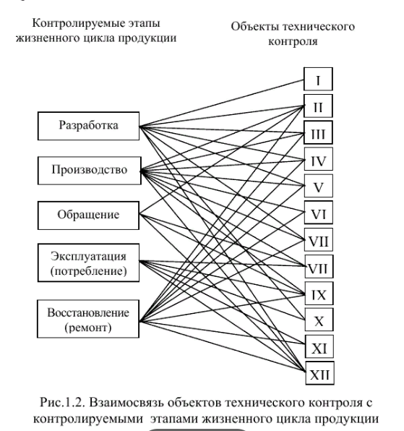

Каждому из перечисленных объектов контроля соответствует определенный вид проверки, отличающийся от остальных по следующим признакам:
- составу конкретных методов и средств оценки состояния контролируемого объекта;
- характеру, периодичности и объему получаемой и перерабатываемой информации;
- составу и специфике средств воздействия на проверяемый объект по результатам контроля;
- форме организации проверок и др.
Всю совокупность субъектов контроля качества можно классифицировать по их уровням управления, на которых они осуществляют свою деятельность, а также по видам контроля.
На общегосударственном уровне проверкой качества выпускаемой и реализуемой продукции, а также применением различных мер воздействия к нарушителям занимаются:
• Национальное агентство стандартизации, метрологии и сертификации;
• органы по сертификации продукции, работ, услуг, систем качества и производств;
• органы таможенного и антимонопольного регулирования;
• судебные органы;
• комиссии местных органов власти.
На отраслевом уровне и уровне предприятий (организаций) ведомственный контроль качества продукции в соответствии с закрепленными обязанностями и предоставленными полномочиями осуществляют:
- министр и его заместители;
- инспекции по качеству продукции министерств;
- отраслевые испытательные центры;
- директора и главные инженеры предприятий отрасли;
- подразделения контроля качества крупных производственных структур;
- отделы технического контроля предприятий и их подразделения;
- бюро технического контроля цехов и участков;
- бригады контролеров ОТК;
- контролеры ОТК;
- исследовательские и измерительные лаборатории, контрольно-испытательные станции, подразделения служб главного конструктора, главного технолога, главного механика, главного металлурга, главного метролога, главного бухгалтера, материально-технического снабжения, сбыта, юридической, финансовой и др.;
- группы качества;
- мастера, бригадиры;
- исполнители производственных операций, переведенные на самоконтроль;
- исполнители производственных операций, не переведенные на самоконтроль.
Межведомственный контроль качества продукции в рамках предоставленных полномочий и действующего законодательства могут осуществлять:
- органы, контролирующие подразделения торговых, снабженческо-сбытовых и других организаций;
- заказчики (представители заказчиков на предприятиях-изготовителях);
- потребители (их общества, ассоциации, союзы и т.п.).
Каждому из названных субъектов контроля соответствует свой вид контроля качества, отличающийся от других видов следующими признаками: основные направления и конкретные задачи проверок; арсенал имеющихся средств и методов осуществления контроля качества продукции (работ, услуг); место и время проведения контроля; глубина проникновения в суть явлений и степень охвата всей совокупности факторов и причин, прямо или косвенно влияющих на качество продукции (работ, услуг); уровень обобщения результатов проверок; совокупность рычагов и каналов воздействия на объект контроля; характер воздействия на контролируемый объект.

Формат ответа
Работа выполняется в тетради и отправляется на почту преподавателя одним архивом.

